


Semaine du 02 au 06 Janvier 2023

Lundi 02 Janvier 2023
Bon appétit

Purée de tomates
Porc
Blédilacté
Compote de fruits
Mardi 03 Janvier 2023


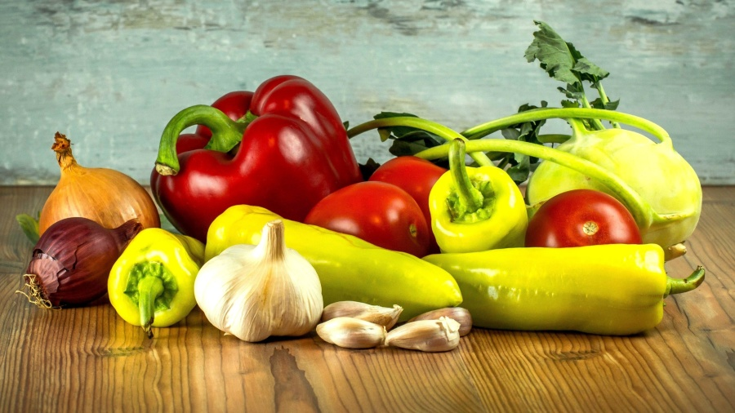

Purée de Brocolis
Porc
Blédilacté
Compote de fruits

Mercredi 04 Janvier 2023

Purée de carottes
Poulet
Blédilacté

Compote de fruits

Jeudi 05 Janvier 2023

Purée de haricots verts
Poisson
Blédilacté
Compote de fruits
Vendredi 06 Janvier 202

Purée de betteraves rouges
Boeuf
Blédilacté
Compote de fruits

La Mairie se réserve le droit de modifier les menus en cas d’imprévu.
La viande de bœuf servie cette semaine est d’origine française

